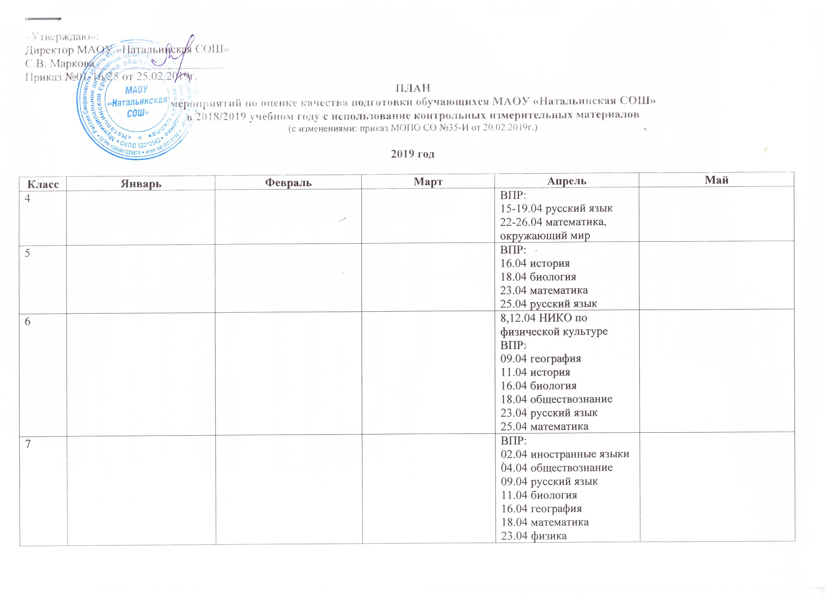
 |  |  |  | 25.04 история
9 | 29.01 репетиционный экзамен по математике (в форме ОГЭ, ГВЭ, муниципальная проверка) | 13.02 устное собеседование по русскому языку | 13.03 устное собеседование по русскому языку | 22,24,26,29.04 ОГЭ, ГВЭ (досрочный период) | 06.05 устное собеседование по русскому языку  6,7,8,10.05 ОГЭ, ГВЭ (досрочный период)  с 25.05 основной период ГИА-9
10 |  |  |  | 8,12.04 НИКО по физической культуре
11 | 18.01 РТ по обществознанию (на платформе ABBYY, региональная проверка)  25.01 РТ по русскому языку (на платформе ABBYY, региональная проверка) | 06.02 итоговое сочинение (изложение)  27.02 РТ по иностранным языкам (на платформе ABBYY, региональная проверка) | 20,22,25,27,29.03 ЕГЭ, ГВЭ (досрочный период) | 1,3,5,8,10.04 ЕГЭ, ГВЭ (досрочный период)  ВПР:  02.04 история  04.04 биология  09.04 физика  16.04 иностранные языки  18.04 химия | 08.05 итоговое сочинение (изложение)  с 27.05 основной период ГИА 2019

Исполнитель: Симонок А.В., заместитель директора по учебной работе

